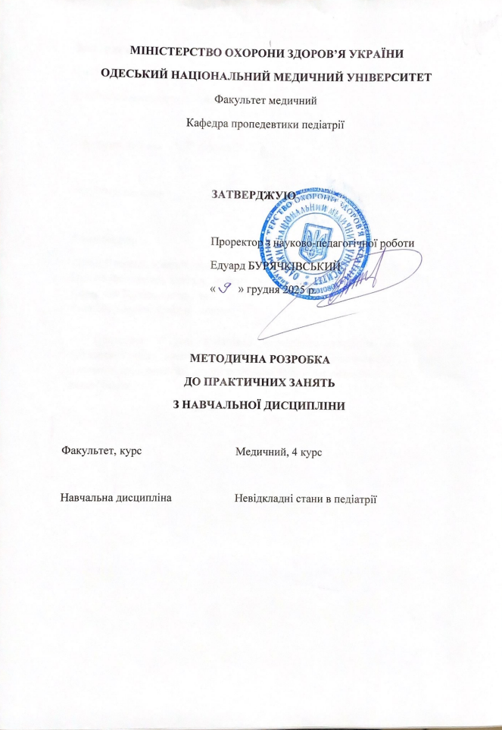
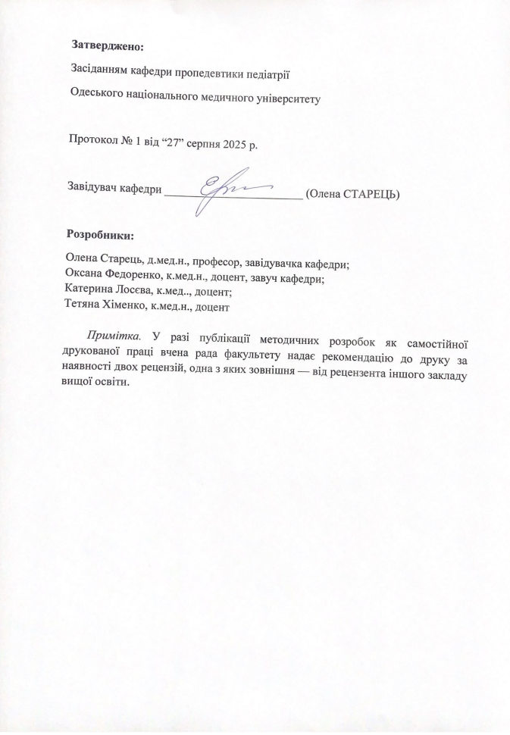

практичні заняття
Практичне заняття № 1-2
Тема: Серцево-легенева реанімація. Реанімаційна допомога при невідкладних станах у дітей (4 години)
Мета: Вивчити та відпрацювати алгоритм базових реанімаційних заходів у немовлят та дітей з використанням автоматичного зовнішнього дефібрилятора (АЗД).
Завдання заняття:
- Ознайомити здобувачів з алгоритмом базових реанімаційних заходів у немовлят та дітей.
- Навчити проводити базові реанімаційні заходи у немовлят та дітей
- Навчити правильному використанню АЗД у педіатричній практиці.
- Сформувати навички командної роботи при наданні невідкладної допомоги.

Основні питання, які розглядаються на занятті:
1. Педіатричний ланцюг виживання.
2. Розпізнавання критичного стану дитини/немовляти – «3 В».
3. Поняття про констатацію зупинки кровообігу у немовлят та дітей.
4. Правила виклику допомоги. Коли і як коректно передати інформацію про випадок зупинки кровообігу у дітей / немовлят.
5. Алгоритм базових реанімаційний заходів у дітей/немовлят.
6. Компресія грудної клітки у дітей / немовлят, як один із найбільш вагомих факторів успішності реанімаційних заходів.
7. Забезпечення прохідності дихальних шляхів під час СЛР у дітей/немовлят.
8. Робота з АЗД у дітей / немовлят.
9. Особливості проведення базових реанімаційних заходів у випадку наявності одного, двох та більше рятувальників.
10. Тактика у випадку обструкції дихальних шляхів стороннім тілом у дітей/немовлят.

Очікувані результати навчання.
Студент повинен знати:
1. Що таке зупинка кровообігу, критерії? Констатація зупинки кровообігу/дихання у дітей.
2. Правила виклику допомоги.
3. Базові реанімаційні заходи у дітей / немовлят. Алгоритм.
4. Принципи якісної компресії грудної клітки у дітей/немовлят.
5. Методи забезпечення прохідності дихальних шляхів у дітей/немовлят під час СЛР.
6. Будову та принцип роботи АЗД при використанні у дітей/немовлят.
7. Особливості базових реанімаційних заходів у дітей/немовлят при наявності одного, двох та більше рятувальників.
8. Робота в команді під час базових реанімаційних заходів у дітей/немовлят.
9. Як надати допомогу дитині/немовляті у випадку обструкції дихальних шляхів стороннім тілом.

Студент повинен вміти:
1. Констатувати зупинку кровообігу/дихання у дітей/немовлят.
2. Правильно і вчасно передати інформацію для виклику допомоги.
3. Проводити якісно компресію грудної клітки у дітей/немовлят.
4. Забезпечувати прохідність дихальних шляхів під час СЛР у дітей / немовлят
5. Безпечно працювати з АЗД.
6. Працювати в команді під час проведення педіатричних базових реанімаційних заходів

Основні терміни та поняття:
Базова серцево-легенева реанімація (Basic Life Support – BLS) – комплекс заходів, спрямованих на підтримку кровообігу та дихання у постраждалого до прибуття медичної допомоги. Включає компресії грудної клітки, штучне дихання та використання АЗД.
Серцево-легенева реанімація (СЛР) – медична процедура, що включає штучне дихання та непрямий масаж серця з метою відновлення життєво важливих функцій організму при зупинці серця.
Автоматичний зовнішній дефібрилятор (АЗД) – пристрій, який автоматично аналізує серцевий ритм і, за потреби, подає електричний імпульс для відновлення нормального ритму серця. Призначений для використання як медичними працівниками, так і пересічними громадянами.
Дефібриляція – процедура подачі електричного імпульсу до серця для припинення фібриляції шлуночків або шлуночкової тахікардії без пульсу.
Фібриляція шлуночків (ФШ) – життєво небезпечний аритмічний стан, при якому серце втрачає здатність ефективно перекачувати кров. Є показанням до негайної дефібриляції.
Шлуночкова тахікардія без пульсу (ШТ) – швидкий ритм серця, який не забезпечує ефективного кровообігу. Також потребує дефібриляції.
Компресії грудної клітки – натискання на грудну клітку з метою механічного забезпечення кровообігу. Частота та глибина компресій залежать від віку дитини.
Штучне дихання (вентиляція) – введення повітря в легені постраждалого шляхом дихання «рот у рот» або за допомогою пристроїв (маски, амбу-балон).
Алгоритм базових реанімаційних заходів для дітей – послідовність дій при зупинці серця у дітей, що включає оцінку стану, виклик допомоги, СЛР та використання АЗД.
Педіатричний режим АЗД – спеціальний режим або електроди для дефібриляції дітей віком до 8 років, що забезпечують знижену енергію імпульсу.

Обладнання:
- Манекени для реанімації у немовлят та дітей різного віку.
- Маски для штучного дихання різного розміру
- Мішок Амбу різного розміру
- АЗД-тренажер.
- Захисні рукавички,.
- Відеоматеріали та презентації

Основний хід заняття.

- Організаційні заходи: привітання, перевірка присутніх, повідомлення теми, мети заняття, мотивація здобувачів вищої освіти щодо вивчення теми.

- Контроль опорного рівня знань
Коротке опитування в інтерактивній формі, відповідь на тестові запитання
Типові тестові завдання для самоконтролю.
1. При базовій реанімації дітям/немовлятам перед натисненням на грудну клітку виконують.
А. 5 рятівних вдихів.
Б. 2 рятівних вдихи.
В. 5 рятівних вдихів з одночасною оцінкою їх ефективності.
Г. 5 рятівних вдихів та подальшу оцінку їх ефективності протягом 10 сек.
2.Яке співвідношення варто використати для проведення СЛР у немовлят?
A. 15:2
B. 3:1
C. 30:2
D. 15:1
3. Скільки часу варто потратити на оцінку ефективності дихання у дітей?
A. 10 сек.
B. до 10 сек.
C. 1 хв
D. 15 сек.
4. Чи можна використовувати АЗД у дитини молодше 8-ми років?
A. не можна.
B. можна, лише, якщо є можливість перевести пристрій в педіатричний режим.
C. можна, але не переводячи в педіатричний режим.
D. треба, бажано перевести в дитячий режим.
5. Коли викликати бригаду ЕМД, якщо є лише 1 рятувальник, та постраждалою є дитина?
A. після того, як оцінили свідомість дитини.
B. після того, як оцінили дихання (воно неефективне).
C. після проведення 5-ти рятувальних вдихів.
D. після того, як забезпечили прохідність дихальних шляхів.
6. Що можна використати для раннього розпізнавання загрози погіршення стану та зупинки дихання/кровообігу у немовлят та дітей?
A. оцінити поведінку, дихання та колір шкіри (правило «3 В»).
B. постійну переоцінку частоти дихання.
C. проведення огляду дитини за правилом 15:2.
D. оцінити колір задньої стінки ротоглотки дитини.

Відповіді.
1. В, 2. А, 3. В, 4. D, 5. С, 6. А

- Формування професійних вмінь, навичок.

Практичні навички для відпрацювання на занятті.
1. Констатація зупинки дихання/кровообігу у немовлят.
2. Констатація зупинки дихання/кровообігу у дітей.
3. Вентиляція мішком Амбу немовлятам.
4. Вентиляція мішком Амбу дітям.
5. Натискання на грудну клітку немовлятам.
6. Натискання на грудну клітку дітям.
7. Використання автоматичного-зовнішнього дефібрилятора (АЗД) у немовлят та дітей.
8. Забезпечення прохідності дихальних шляхів у немовлят у випадку повної обструкції стороннім тілом.
9. Забезпечення прохідності дихальних шляхів у дітей у випадку повної обструкції стороннім тілом.

Методика виконання практичних навичок.
Практичні навички.

1.Констатація зупинки дихання / кровообігу у немовлят.
1.1. Наблизьтесь до постраждалого, зважаючи на особисту безпеку.
1.2. Окликніть його і слідкуйте за реакцією.
1.3. Якщо не відповідає, стабілізуйте голову, а іншою рукою обережно потрусіть за плече, при цьому голосно скажіть ім’я немовляти або ж скажіть їй/йому «Малюк, прокинься».
1.4. Якщо не реагує – попросіть когось, хто є поруч, викликати екстрену медичну допомогу (ЕМД) та знайти АЗД (якщо ви один – перейдіть до наступного пункту).
1.5. Забезпечте прохідність дихальних шляхів,забезпечивши нейтральне положення голови (це коли довга вісь вуха збігається з віссю грудної клітки).
1.6. Швидко огляньте ротову порожнину, щоб переконатись, що там немає стороннього тіла. Якщо стороннє тіло видно, і ви впевненні, що зможете витягнути його одним рухом пальця, спробуйте це зробити.
1.7. Оцініть ефективність дихання (скориставшись принципом «чую, бачу, відчуваю» до 10 секунд).
1.8. Якщо дихання неефективне / відсутнє, або у вас є сумніви, щодо його ефективності – констатуйте зупинку кровообігу.
1.9. Якщо дихання ефективне, забезпечуйте прохідність дихальних шляхів, до приїзду ЕМД.
1.10. Якщо ви самі, то зателефонуйте та викличте бригаду ЕМД.

2. Констатація зупинки дихання / кровообігу у дітей.
2.1. Наблизьтесь до постраждалого, зважаючи на особисту безпеку
2.2. Окликніть його і слідкуйте за реакцією
2.3. Якщо не відповідає, стабілізуйте голову дитини, а іншою рукою обережно потрусіть за плече, при цьому голосно скажіть ім’я дитини та скажіть їй/йому «прокинься».
2.4. Якщо не реагує – попросіть когось, хто є поруч, викликати екстрену медичну допомогу (ЕМД) та знайти АЗД (якщо ви один – перейдіть до наступного пункту).
2.5. Забезпечте прохідність дихальних шляхів, запрокинувши голову та підтягнувши підборіддя (не тисніть на м’які тканини під підборіддям, оскільки це може перекрити дихальні шляхи).
2.6. Швидко огляньте ротову порожнину, щоб переконатись, що там немає стороннього тіла. Якщо стороннє тіло видно, і ви впевненні, що зможете витягнути його одним рухом пальця, спробуйте це зробити.
2.7. Оцініть ефективність дихання (скориставшись принципом «чую, бачу, відчуваю» до 10 секунд)
2.8. Якщо дихання неефективне/відсутнє, або у вас є сумніви, щодо його ефективності – констатуйте зупинку кровообігу.
2.9. Якщо дихання ефективне, забезпечуйте прохідність дихальних шляхів, до приїзду ЕМД.
2.10. Якщо ви самі, то зателефонуйте та викличте бригаду ЕМД.

3. Вентиляція легень мішком Амбу у немовлят.
3.1. Перевірте мішок Амбу на герметичність.
3.2. Підберіть лицеву маску належного розміру та під’єднайте її до мішка Амбу.
3.3. Розмістіть лицеву маску на обличчі на дитини та зафіксуйте по принципу «Оk чи СЄ».
3.4. Забезпечте нейтральне положення голови (щоб зберегти нейтральне положення, можна підкласти тонкий шар складеного рушника під верхню частину тіла) та підтягніть нижню щелепу, герметизуючи маску до обличчя лівою рукою.
3.5. Правою рукою виконайте натискання на мішок Амбу до моменту піднімання грудної клітки немовляти (уникайте гіпервентиляції).
3.6. Тривалість штучного вдиху повинна складати 1сек.

4. Вентиляція легень мішком Амбу у дітей.
4.1. Перевірте мішок Амбу на герметичність.
4.2. Підберіть лицеву маску належного розміру та під’єднайте її до мішка Амбу.
4.3. Розмістіть лицеву маску на обличчі на дитини та зафіксуйте по принципу «Оk чи СЄ».
4.4. Запрокиньте голову та підтягніть нижню щелепу, герметизуючи маску до обличчя лівою рукою.
4.5. Правою рукою виконайте натискання на мішок Амбу до моменту піднімання грудної клітки дитини (уникайте гіпервентиляції).
4.6. Тривалість штучного вдиху повинна складати 1сек.

5. Натискання на грудну клітку немовлятам.
5.1. Розташуйтесь зі сторони стоп немовляти.
5.2. Розташуйте обидва великі пальці один на одного над нижньою половиною грудини немовляти(слідкуйте, щоб не тиснути на епігастрій).
5.3. Розпочніть ритмічну компресію з частотою 100-120 за хв на глибину, що дорівнює 1/3 передньо-заднього розміру грудної клітки.
5.4. Слідкуйте за належною як компресією, так і декомпресією грудної клітки – дайте грудній клітці можливість повертатися у вихідне положення.

6. Натискання на грудну клітку дітям.
6.1. Зручно розмістіться збоку біля грудної клітки дитини.
6.2. Розташуйте основу однієї долоні на нижню половину грудини.
6.3. Пальці повинні бути підняті над ребрами, таким чином, щоб лише основа долоні чинила тиск на грудину дитини.
6.4. Випрямте руки в ліктях, та розмістіться так, щоб між грудною кліткою дитини та вашими руками був прямий кут.
6.5. Розпочніть ритмічну компресію з частотою 100-120 за хв на глибину, що дорівнює 1/3 передньо-заднього розміру грудної клітки (якщо важко досягти достатньої глибини, використовуйте 2 руки, складені «в замок»).
6.6. Слідкуйте за належною як компресією, так і декомпресією– дайте грудній клітці можливість повертатися у вихідне положення.

7. Використання АЗД у немовлят та дітей.
7.1. Розмістіть АЗД біля грудної клітки пацієнта.
7.2. Відкрийте АЗД і увімкніть його, натиснувши відповідну кнопку (або просто відкривши корпус).
7.3. Слухайте команди, які надає АЗД після вмикання.
7.4. Якщо вік дитини менше 8 років, або вага менша 25 кг, за можливості переведіть АЗД в дитячий режим, або використайте дитячі електроди.
7.5. «Наклейте електроди на грудну клітку пацієнта», відповідно до малюнку на них.
7.6. «Під’єднайте конектор електродів до корпусу АЗД» (якщо це передбачено і звучить така команда).
7.7. Слухайте подальші вказівки.
7.8. «Не торкайтеся пацієнта» в момент оцінки ритму, припиніть всі дії,в тому числі компресію грудної клітки.
7.9. Якщо «показана дефібриляція», не торкайтеся пацієнта до моменту набору заряду.
7.10. Переконайтеся що ніхто інший не торкається дитини.
7.11. «Натисніть кнопку розряду».
7.12. Продовжуйте СЛР та слухайте вказівки дефібрилятора.

8. Забезпечення прохідності дихальних шляхів у притомних немовлят у випадку повної обструкції стороннім тілом.
8.1. Підтвердіть повну обструкцію дихальних шляхів стороннім тілом у немовляти.
8.2. Підтримуйте немовля в положенні лежачи головою вниз, для того, щоб зробити це безпечно, сядьте, чи станьте на коліна, та тримайте немовля на своїх колінах.
8.3. Голову немовляти підтримуйте, розташувавши великий палець однієї руки під кутом нижньої щелепи, а один чи два пальці тієї ж руки – у тій самій точці з іншого боку щелепи (не стискайте м’які тканини під щелепою немовляти – це посилить обструкцію).
8.4. Нанесіть до 5 різких ковзних ударів між лопатками основою своєї долоні.
8.5. Якщо удари між лопатками не усувають обструкцію, а немовля все ще притомне, здійсніть поштовхи на грудну клітку. Для цього поверніть немовля обличчям до вас, в положенні головою вниз (розмістіть вільну руку вздовж спини немовляти та обхопіть потилицю пальцями).
8.6. Орієнтир для поштовхів на грудну клітку – нижня частина грудини.
8.7. Проведіть до 5-ти поштовхів на грудну клітку, вони мають бути схожі на компресії грудної клітки при СЛР, але різкіші та повільніші.
8.8. Після цього переоцініть стан постраждалого, якщо стороннє тіло не видалено, а немовля все ще притомне, продовжіть чергування ковзних ударів між лопатками та абдомінальних поштовхів (чи поштовхів на грудну клітку у немовлят).

9. Забезпечення прохідності дихальних шляхів у притомних дітей у випадку повної обструкції стороннім тілом.
9.1. Підтвердіть повну обструкцію дихальних шляхів стороннім тілом у дитини.
9.2. Розташуйте дитину нахиленою вперед та вниз, маленьку дитину можна покласти собі на коліна.
9.3. Проведіть до 5-ти ковзних ударів між лопатками основою долоні, запобігаючи падінню дитини.
9.4. Якщо удари між лопатками не усувають обструкцію, а дитина все ще притомна, здійсніть до 5-ти абдомінальних поштовхів. Для цього станьте на коліна позаду дитини, одну руку стисніть в кулак та розташуйте стороною великого пальця на черевну стінку між пупком та мечоподібним відростком.
9.5. Другою рукою обхопіть кулак та різко потягніть до себе та вгору (не тисніть на мечоподібний відросток).
9.6. Після цього переоцініть стан постраждалого, якщо стороннє тіло не видалено, а дитина все ще притомна, продовжіть чергування ковзних ударів між лопатками та абдомінальних поштовхів (чи поштовхів на грудну клітку у немовлят).

Відпрацювання алгоритму базових реанімаційних заходів у немовлят та дітей в команді.

Симуляційні сценарії для відпрацювання на занятті.
1. Базові реанімаційні заходи у немовлят без використання АЗД.
2. Базові реанімаційні заходи у дітей без використання АЗД.
3. Базові реанімаційні заходи у немовлят з використанням АЗД.
4. Базові реанімаційні заходи у дітей з використанням АЗД.

Симуляційний сценарій 1.
Ви стали свідком того, що молодий чоловік з дитячою коляскою біля аптеки, кличе на допомогу, адже його 10-ти місячне немовля не прокидається.
Додаткова інформація. В аптеці немає АЗД,однак є мішок Амбу.

Ваші дії.
1. За відсутності загрози, швидко оцініть реакцію немовляти (свідомість).
2. Якщо постраждалий не відреагував на вербальний та тактильний подразник:
- попросіть аптекаря викликати ЕМД за номером 103 (озвучивши наступну інформацію: хто, де, що трапилось) та принести мішок Амбу;
- забезпечте прохідність дихальних шляхів, забезпечивши нейтральне положення голови;
- швидко огляньте ротову порожнину, щоб переконатись, що там немає стороннього тіла
- оцініть ефективність дихання (скориставшись принципом «чую, бачу, відчуваю» до 10 секунд)
3. за відсутності / неефективності дихання проведіть 5 рятувальних вдихів.
4. переоцініть явні ознаки життя.
5. якщо відсутні – розпочніть компресії грудної клітки.
6. попросіть аптекаря розпочати вентиляцію, підтримуючи прохідність дихальних шляхів, забезпечивши нейтральне положення голови дитини.
7. продовжуйте компресію грудної клітки та вентиляцію мішком Амбу у співвідношенні 15:2 до втоми того, хто проводить компресії (зазвичай це 2 хвилини).
8. Через 2 хв змініться з колегою на компресіях, мінімізуючи перерву без компресій до 10 сек.
9. Не зупиняйтеся до:
- моменту приїзду бригади ЕМД;
- появи явних ознак життя (постраждалий почав реагувати, дихати тощо);
- до появи загрози рятувальникам або до їх фізичного виснаження.

Симуляційний сценарій 2.
Ви з колегою знаходитесь в автовокзалі, у вас є з собою мішок Амбу. Прибиральник вокзалу кричить на допомогу, адже біля «Довідки» на підлозі лежить дитина, що не прокидається.
Додаткова інформація. На автовокзалі немає АЗД.

Ваші дії.
1. За відсутності загрози, швидко оцініть реакцію дитини (свідомість).
2. якщо постраждалий не відреагував на вербальний та тактильний подразник:
- попросіть колегу викликати ЕМД за номером 103 (озвучивши наступну інформацію: хто, де, що трапилось);
- забезпечте прохідність дихальних шляхів дитини, запрокинувши голову та підтягнувши підборіддя;
- швидко огляньте ротову порожнину, щоб переконатись, що там немає стороннього тіла;
- оцініть ефективність дихання (скориставшись принципом «чую, бачу, відчуваю» до 10 секунд).
3. За відсутності/неефективності дихання проведіть 5 рятувальних вдихів.
4. Переоцініть явні ознаки життя.
5. За відсутності – т розпочніть компресії грудної клітки.
6. Попросіть колегу розпочати вентиляцію, підтримуючи прохідність дихальних шляхів, запрокинувши голову та підтягнувши нижню щелепу дитини, герметизуючи маску до обличчя.
7. Продовжуйте компресію грудної клітки та вентиляцію мішком Амбу у співвідношенні 15:2 до втоми того, хто проводить компресію (зазвичай це 2 хвилини).
8. Через 2 хв змініться з колегою на компресіях, мінімізуючи перерву без компресій до 10 сек.
9. Не зупиняйтеся до:
- моменту приїзду бригади ЕМД;
- появи явних ознак життя (постраждалий почав реагувати, дихати тощо);
- до появи загрози рятувальникам або до їх фізичного виснаження.

Симуляційний сценарій 3.
Ви з колегою знаходитесь в аеропорту. Рухаєтесь в напрямку виходу з аеропорту і раптово чуєте крик про допомогу. Молодий чоловік тримає немовля на руках, та кричить на допомогу.
Додаткова інформація. В аеропорту є «набір для надання домедичної допомоги» (в тому числі мішок Амбу та АЗД).

Ваші дії.
1. За відсутності загрози, швидко оцініть реакцію немовляти (свідомість).
2. Якщо постраждалий не відреагував на вербальний та тактильний подразник:
- попросіть колегу викликати ЕМД за номером 103 (озвучивши наступну інформацію: хто, де, що трапилось) та принести мішок Амбу та АЗД;
- забезпечте прохідність дихальних шляхів, забезпечивши нейтральне положення голови;
- швидко огляньте ротову порожнину, щоб переконатись, що там немає стороннього тіла;
- оцініть ефективність дихання (скориставшись принципом «чую, бачу, відчуваю» до 10 секунд).
3. За відсутності/неефективності дихання проведіть 5 рятувальних вдихів.
4. Переоцініть явні ознаки життя.
5. За відсутності – розпочніть компресії грудної клітки.
6. Продовжуйте компресію грудної клітки та вентиляцію мішком Амбу у співвідношенні 15:2
7. Як тільки принесено АЗД, не зупиняючи компресію, розмістіть його біля грудної клітки постраждалого, увімкніть, переведіть його в педіатричний режим та виконуючи вказівки, наклейте електроди на грудну клітку немовляти в передньо-заднє положення.
8. Продовжуйте компресію грудної клітки до команди « Не торкайтесь пацієнта, йде оцінка ритму».
9. Якщо під час оцінки ритму, АЗД оцінив ритм до дефібриляції, виконайте наступні його команді «Не торкайтеся пацієнта- іде заряд дефібрилятора» та « Натисніть оранжеву кнопку для розряду».
10. Пам’ятайте, що перед розрядом необхідно переконатися, що ніхто не торкається до пацієнта.
11. Відразу після розряду, не переоцінюючи стан постраждалого- продовжіть компресію грудної клітки та вентиляцію мішком Амбу у співвідношенні 15:2.
12. Через 2 хв АЗД дасть команду « Не торкайтеся пацієнта – оцінка ритму».
13. В цей час змініться з колегою на компресіях.
14. Якщо ритм не потребує дефібриляції, АЗД подасть вказівку «Продовжуйте СЛР».
15. Не зупиняйтеся до:
- моменту приїзду бригади ЕМД;
- появи явних ознак життя (постраждалий почав реагувати, дихати тощо);
- до появи загрози рятувальникам або до їх фізичного виснаження.

Симуляційний сценарій 4.
Ви з колегою знаходитесь в торговому центрі. Повернувши за ріг магазину «Стильний одяг» ви побачили дитину близько 5-ти років на підлозі. Біля неї нікого немає.
Додаткова інформація. В торговому центрі є «набір для надання домедичої допомоги» (в тому числі мішок Амбу та АЗД).

Ваші дії.
1. За відсутності загрози, швидко оцініть реакцію дитини (свідомість).
2. Якщо постраждалий не відреагував на вербальний та тактильний подразник:
- попросіть колегу викликати ЕМД за номером 103 (озвучивши наступну інформацію: хто, де, що трапилось) та принести мішок Амбу та АЗД;
- забезпечте прохідність дихальних шляхів, запрокинувши голову та підтягнувши підборіддя;
- швидко огляньте ротову порожнину, щоб переконатись, що там немає стороннього тіла;
- оцініть ефективність дихання (скориставшись принципом «чую, бачу, відчуваю» до 10 секунд).
3. За відсутності/неефективності дихання проведіть 5 рятувальних вдихів.
4. Переоцініть явні ознаки життя.
5. За відсутності – розпочніть компресії грудної клітки.
6. Продовжуйте компресію грудної клітки та вентиляцію мішком Амбу у співвідношенні 15:2.
7. Як тільки принесено АЗД, не зупиняючи компресію, розмістіть його біля грудної клітки постраждалого, увімкніть, переведіть його в педіатричний режим та виконуючи вказівки, наклейте електроди на грудну клітку немовляти в передньо-заднє положення.
8. Продовжуйте компресію грудної клітки до команди « Не торкайтесь пацієнта, йде оцінка ритму».
9. Якщо під час оцінки ритму, АЗД оцінив ритм до дефібриляції, виконайте наступні його команді «Не торкайтеся пацієнта – іде заряд дефібрилятора» та «Натисніть оранжеву кнопку для розряду».
10. Пам’ятайте, що перед розрядом необхідно переконатися, що ніхто не торкається до пацієнта.
11. Відразу після розряду, не переоцінюючи стан постраждалого продовжуйте компресію грудної клітки та вентиляцію мішком Амбу у співвідношенні 15:2.
12. Через 2 хв АЗД дасть команду « Не торкайтеся пацієнта- оцінка ритму».
13. В цей час змініться з колегою на компресіях.
14. Якщо ритм не потребує дефібриляції, АЗД подасть вказівку «Продовжуйте СЛР».
15. Не зупиняйтеся до:
- моменту приїзду бригади ЕМД;
- появи явних ознак життя (постраждалий почав реагувати, дихати тощо);
- до появи загрози рятувальникам або до їх фізичного виснаження.
Підсумки заняття
Що вивчили:
- Основи базової серцево-легеневої реанімації у дітей різного віку.
- Алгоритм дій при зупинці серця у немовлят та дітей.
- Принципи роботи та застосування автоматичного зовнішнього дефібрилятора (АЗД).
- Вікові особливості анатомії та фізіології, що впливають на реанімаційні заходи.
Чому навчилися практично:
- Оцінювати стан дитини (свідомість, дихання, пульс).
- Виконувати ефективні компресії грудної клітки та штучне дихання.
- Застосовувати АЗД у симуляційних умовах.
- Працювати в команді при наданні невідкладної допомоги.
Які є особливості при наданні допомоги дітям:
- Необхідність адаптації техніки СЛР до віку та розміру дитини.
- Використання педіатричних електродів або режиму АЗД для дітей до 8 років.
- Високий ризик асфіксії як причини зупинки серця — важливість вентиляції.
- Психоемоційні аспекти надання допомоги дитині — збереження спокою, чіткість дій.

Основна
- Наказ МОЗ України від 09.03.2022 № 441 "Про затвердження порядків надання домедичної допомоги особам при невідкладних станах" https://moz.gov.ua/uk/decrees/nakaz-moz-ukraini-vid-09032022--441-pro-zatverdzhennja-porjadkiv-nadannja-domedichnoi-dopomogi-osobam-pri-nevidkladnih-stanah
- Наказ МОЗ України 05.06.2019 № 1269 «Екстрена медична допомога: новий клінічний протокол» https://www.dec.gov.ua/wp-content/uploads/2020/07/2019_1269_nkp_ekstren_ditdor.pdf
- Примірні клінічні маршрути хворих/постраждалих з екстреної медичної допомоги на догоспітальному етапі. В.О.Крилюк, С.О.Гур’єв, Г.Ю.Цимбалюк та ін. К.: Ожива – 2019. – 350 с.
- Педіатрія. Диференційна діагностика. Невідкладні стани. / за ред. Аряєва М.Л., Котової Н.В. Одеса: ОНМедУ, 2017. 280 с.
- Невідкладні стани в педіатричній практиці : навч. посіб. для студентів, лікарів-інтернів мед. закл. вищ. освіти / Ю. В. Марушко, Г. Г. Шеф, Ф. С. Глумчер, С. М. Ярославська. - 2-ге вид., переробл. та допов. - Київ : Медицина, 2020. - 439 с.
- Клініка та синдромна терапія невідкладних станів у дітей : посібник / В. Ф. Лобода, Є. Ф. Бузько, Л. М. Слободян [та ін.]. – 2-ге вид., без змін. – Тернопіль : Укрмедкнига, 2018. – 207 с. – (Лікарська практика).
- Ю.В. Марушко, Г.Г. Шеф, Ф.С. Глумчер, С.М. Ярославська. Невідкладні стани в педіатричній практиці: навчальний посібник.-К.: ВСВ «Медицина», 2016.-400 с.
- Невідкладні стани в педіатрії: навчальний посібник / Р.І. Поцюрко, Л.С. Леськів, М.М. Монастирська та ін.; за ред. Р.І. Поцюрка.-6-е вид., переробл. І допов.-К.: ВСВ-Медицина, 2017.-200 с.+2 с. кольор. вкл.
Додаткова
- Старець О.О. Досвід впровадження симуляційного навчання та універсального підходу до оцінки, розпізнавання та стабілізації станів, що загрожують життю дитини / О.О.Старець, Н.В.Котова, К.О.Лосєва, О.В. Федоренко // Клінічна анестезіологія та інтенсивна терапія – 2018. –№1. – С.93-102
- Наказ МОЗ України від 15.01 2014 №34 «Про затвердження та впровадження медико-технологічних документів з стандартизації екстреної медичної допомоги».
Електронні інформаційні ресурси
- http://moz.gov.ua– Міністерство охорони здоров’я України
- www.ama-assn.org – Американська медична асоціація / American Medical Association
- https://cprguidelines.eu/guidelines-2025 The ERC Guidelines 2025
- www.oapn.od.ua- ГО "Одеська Асоціація лікарів-педіатрів та неонатологів"
- www.who.int – Всесвітня організація охорони здоров’я
- www.dec.gov.ua/mtd/home/ - Державний експертний центр МОЗ України
- http://bma.org.uk– Британська медична асоціація
- www.gmc-uk.org- General Medical Council (GMC)
- www.bundesaerztekammer.de – Німецька медична асоціація
- https://www.who.int/workforcealliance/members_partners/member_list/ipa/en/ - Міжнародна асоціація педіатрів / International Pediatric Association (IPA)
- https://www.youtube.com/watch?v=bGOTwYqJ77U
- https://youtu.be/CPUqT2-oPYw

Практичне заняття № 3

Тема: Розпізнавання та стабілізація станів, що загрожують життю у дітей
Мета заняття:
- Ознайомити студентів з алгоритмами первинної оцінки та стабілізації критичних станів у дітей.
- Навчити системному підходу до огляду пацієнта за алгоритмом ABCDE.
- Сформувати навички збору анамнезу за алгоритмом SAMPLE.

Очікувані результати:
Студент повинен уміти:
- Провести первинну оцінку стану дитини за алгоритмом ABCDE.
- Визначити життєзагрозливі стани та надати першу допомогу.
- Зібрати анамнез за алгоритмом SAMPLE.
- Пріоритизувати дії відповідно до стану пацієнта.

Обладнання:
- Манекени дітей різного віку.
- Стетоскоп, пульсоксиметр, спейсер, глюкометр, термометр.
- Таблиці для оцінки свідомості (AVPU).
- Чек-листи ABCDE та SAMPLE.
- Презентації та методичні розробки до занять

Основні терміни та поняття:
У педіатрії невідкладні стани часто потребують екстреного втручання ще до встановлення точного діагнозу. Тому застосування підходу, орієнтованого на клінічний стан дитини, є критично важливим для своєчасного розпізнавання загроз життю та ефективного надання допомоги Своєчасне розпізнавання станів, що загрожують життю, у дітей вимагає структурованого та послідовного підходу, який дозволяє швидко виявити критичні порушення та провести першочергові втручання. Такий підхід базується на алгоритмах ABCDE та SAMPLE, рекомендованих ВООЗ, ERC та AHA.
Алгоритм ABCDE – первинна оцінка та стабілізація.
Цей алгоритм дозволяє системно оцінити життєво важливі функції та пріоритизувати дії при наданні допомоги:
A (Airway – Дихальні шляхи):
- Перевірка прохідності дихальних шляхів.
- Усунення обструкції (аспірація, стороннє тіло ДШ).
- Забезпечення прохідності (позиціонування, повітроводи).
B (Breathing – Дихання):
- Визначення ознак наявності дихальних розладів.
- Центральний ціаноз, зниження сатурації крові киснем.
- Оцінка частоти, глибини, симетрії дихання.
- Наявність утрудненого / шумного (стридор, свист) або агонального дихання)
- Проведення оксигенотерапії, вентиляції.
C (Circulation – Кровообіг):
- Перевірка пульсу, капілярного наповнення, артеріального тиску.
- Виявлення ознак шоку, кровотечі.
- Проведення інфузійної терапії, зупинка кровотечі.
D (Disability – Неврологічний статус):
- Оцінка рівня свідомості (AVPU, шкала Глазго).
- Перевірка реакції зіниць, судом.
- Вимірювання рівню глюкози крові
- Визначення потреби в медикаментозній корекції.
E (Exposure – Огляд):
- Повний огляд тіла дитини.
- Виявлення травм, висипів, ознак гіпотермії.
- Забезпечення терморегуляції та захисту приватності.

Основні принципи роботи за алгоритмом ABCDE:
- Оцінка та втручання проводяться одночасно.
- Переходити до наступного етапу лише після стабілізації попереднього.
- Повторна оцінка після кожного втручання.

Алгоритм SAMPLE – збір анамнезу
Цей алгоритм допомагає швидко зібрати клінічно значимий анамнез, особливо в умовах обмеженого часу:
S (Signs/Symptoms – Ознаки/Симптоми): Що турбує дитину? Що спостерігає медик?
A (Allergies – Алергії): Чи є алергічні реакції на ліки, їжу, речовини?
M (Medications – Медикаменти): Які препарати приймає дитина?
P (Past medical history – Медичний анамнез): Хронічні захворювання, госпіталізації.
L (Last meal – Останній прийом їжі): Важливо при плануванні втручань.
E (Events leading up – Події перед епізодом): Що сталося до погіршення стану?
SAMPLE доповнює ABCDE, дозволяючи краще зрозуміти причини критичного стану та обрати оптимальну тактику лікування.

Особливості оцінки дітей:
- Діти мають обмежені компенсаторні механізми, тому клінічне погіршення може бути раптовим.
- Часто першими ознаками критичного стану є зміни поведінки, кольору шкіри, дихання.
- Важливо враховувати вікові норми життєвих показників.
- Комунікація з дитиною та батьками має бути спокійною, чіткою та емпатійною.

Нормальні значення показників життєдіяльності у дітей різного віку.
(Кишеньковий довідник лікаря первинної медичної допомоги для роботи з дітьми та підлітками. Копенгаген: Європейське регіональне бюро ВООЗ, 2023.)
Вік | Приблизна вага¹ | ЧД  (вдихів за хв.) | ЧСС  (ударів за хвилину) | САТ ²  (мм.рт.ст.)
1 місяць | 3-5 | 25-60 | 110-180 | 50-100
1 рік | 10 | 20-50 | 100-170 | 70-105
2 роки | 12 | 18-40 | 90-160 | 70-105
5 років | 18 | 17-30 | 70-140 | 75-110
10 років | 30 | 14-25 | 60-120 | 80-120
> 15 років | 50 | 12-18 | 60-100 | 100-130
¹Розрахункова вага для дітей віком ≥ 1 рік: (вік + 4) x 2
² Мінімальний систолічний артеріальний тиск (мм рт. ст.): 70 + (вік x 2)

Основний хід заняття
- Організаційні заходи: привітання, перевірка присутніх, повідомлення теми, мети заняття, мотивація здобувачів вищої освіти щодо вивчення теми.
- Контроль опорного рівня знань:
Коротке опитування в інтерактивній формі, відповідь на тестові запитання
Типові тестові завдання для самоконтролю.

1. Що є першочерговим при оцінці стану дитини за алгоритмом ABCDE?
A. Вимірювання температури
B. Оцінка рівня глюкози
C. Перевірка прохідності дихальних шляхів
D. Збір анамнезу
2. Який показник найкраще характеризує ефективність кровообігу у дитини?
A. Колір шкіри
B. Частота дихання
C. Капілярне наповнення
D. Рівень глюкози
3. Що слід зробити при виявленні обструкції дихальних шляхів у дитини?
A. Дати воду
B. Провести пальпацію живота
C. Забезпечити прохідність дихальних шляхів
D. Виміряти артеріальний тиск
4. Який компонент алгоритму SAMPLE дозволяє виявити можливу причину анафілаксії?
A. Signs/Symptoms
B. Allergies
C. Medications
D. Past medical history
5. Який метод оцінки свідомості найчастіше використовується у дітей у невідкладних станах?
A. Шкала Глазго
B. AVPU
C. MMSE
D. CAM-ICU
6. Що є типовою ознакою шоку у дитини?
A. Блідість, холодна шкіра
B. Підвищена температура
C. Зниження частоти дихання
D. Збільшення маси тіла
7. Який етап алгоритму ABCDE передбачає повний огляд тіла дитини?
A. A
B. B
C. D
D. E
8. Який анамнестичний компонент допомагає визначити, чи дитина приймала ліки перед епізодом?
A. Signs/Symptoms
B. Medications
C. Last meal
D. Events leading up
9. Яка особливість дихання у дітей молодшого віку потребує особливої уваги при оцінці?
A. Поверхневе дихання з частими паузами
B. Глибоке дихання з рідкісними вдихами
C. Дихання через рот
D. Відсутність дихання при плачі
10. Який з наведених станів потребує негайного втручання при первинній оцінці?
A. Легка гіпертермія
B. Поверхнева рана
C. Відсутність дихання
D. Нудота

Відповіді: 1. С, 2. С, 3. С, 4.В, 5.В, 6. А, 7. Е, 8.В, 9.А, 10.С

3. Формування професійних вмінь, навичок
Практичні навички для відпрацювання на занятті.
- Огляд та первинна оцінка стану дитини за алгоритмом ABCDE.
- Визначення станів, що загрожують життю
- Забезпечення прохідності дихальних шляхів у дітей різного віку.
- Допомога при порушені дихання (оксигенотерапія, вентиляція мішком і маскою, використання спейсера)
- Допомога при ознаках шоку (забезпечення до венного доступу, інфузійна терапія).
- Оцінка за шкалою AVPU
- Вимірювання рівню глюкози
- Швидкий огляд пацієнта.
- Збір анамнезу за схемою SAMPLE..

Загальні принципи надання невідкладної допомоги.
(Кишеньковий довідник лікаря первинної медичної допомоги для роботи з дітьми та підлітками. Копенгаген: Європейське регіональне бюро ВООЗ, 2023.)

Використовуйте алгоритм ABCDE.
• Вчасно ідентифікуйте дітей, для яких існує ризик погіршення стану.
• Будьте готові ефективно комунікувати з вашою командою
Безпека
Слід потурбуватися про безпеку надавачів допомоги та інших осіб: загрози, пов’язані з місцем інциденту, насильство, інфекційні захворювання.
Комунікація
- Якомога швидше викличте необхідну допомогу (інших членів вашої бригади, швидку).
- Забезпечте ефективну комунікацію з бригадою, пацієнтом, опікунами, наступним надавачем допомоги.
Навчання
- Моделюйте надзвичайні ситуації та регулярно проводьте підготовку своєї команди.
Покроковий підхід при роботі з дітьми у тяжкому стані
Початкове обсерваційне оцінювання
Для початку проведіть швидке візуальне оцінювання (< 30 секунд) стану дитини, щоби вирішити, чи потребує вона невідкладних реанімаційних заходів. Чи виглядає дитина нездоровою/ роздратованою/ сонливою/ млявою? Чи відповідає дитина на стимули? Чи спостерігається в дитини слабкість голосу?
Алгоритм ABCDE
Покрокове оцінювання, яке дозволяє знайти ознаки серйозного захворювання або ушкодження і легко запам’ятовується за абревіатурою ABCDE: А [airway] — дихальні шляхи, B [breathing] — дихання, C [circulation] — кровообіг, D [disability) — неврологічний статус, E [exposure] — зовнішній вигляд усього тіла — для виявлення прихованих ушкоджень, висипань, укусів чи інших поранень. Проблему, виявлену на будь-якому із зазначених кроків, необхідно вирішувати перед переходом до наступного. Дії за алгоритмом ABCDE необхідно виконувати за 5 хв.
Збирання анамнезу за алгоритмом SAMPLE
Одразу після виконання дій за алгоритмом ABCDE зберіть дані анамнезу, важливі для надання допомоги хворій дитині, за алгоритмом SAMPLE S [signs and symptoms] — ознаки та симптоми, A [allergies] — алергії, M [medications] — медикаменти, P [past medical history] — медичний анамнез, L [last oral intake] — останній прийом їжі та напоїв, E [events surrounding illness] — події, пов’язані зі станом (отруєння, укуси отрутних видів) .
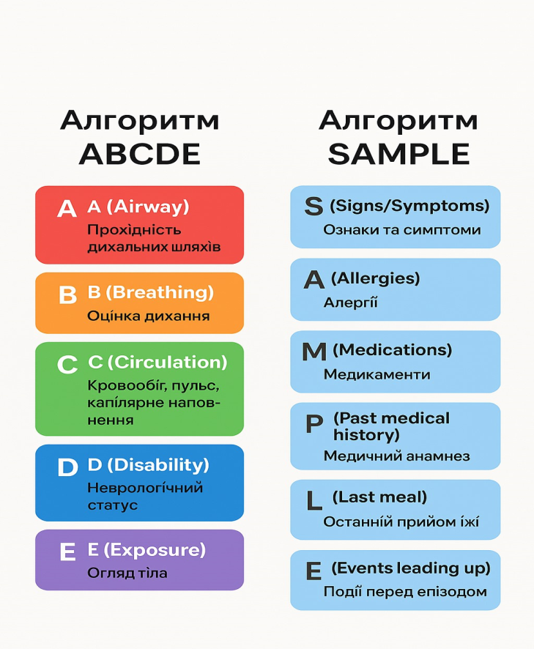
Оцінювання ознак необхідності невідкладної допомоги
Оцініть прохідність дихальних шляхів і дихання
Обструкція дихальних шляхів. Зверніть увагу на рух грудної стінки і прислухайтеся до звуків дихання для виявлення недостатнього руху повітря під час дихання. Стридор вказує на обструкцію верхніх дихальних шляхів, а хрипи — на обструкцію нижніх дихальних шляхів.
Центральний ціаноз. Синюшний або фіолетовий колір язика і ротової порожнини.
Тяжкий дихальний розлад. Дихання дуже утруднене, прискорене або агональне із втягуванням грудної клітки, роздуванням ніздрів, хрипами або використанням допоміжних дихальних м’язів (кивання головою). Через розлад дихання дитина не здатна їсти і швидко втомлюється.

Оцініть кровообіг (на предмет шоку)
Холодні руки
Час наповнення капілярів > 2 с. Натисніть на нігтьову пластину протягом 5 с. Перевірте, скільки часу потрібно для повернення їй рожевого кольору після припинення тиску.
Слабкий і швидкий пульс. Намацайте радіальний або каротидний пульс (у дітей старшого віку) або брахіальний чи феморальний пульс (у немовлят). Пульс у дітей промацується складно. Враховуйте контекст та інші ознаки і симптоми.
Систолічний артеріальний тиск є занизьким для віку дитини (таблиця 128). Шок може бути наявним і при нормальному артеріальному тиску, однак дуже низький тиск вказує на шок у дитини.
Оцініть дитину на предмет тяжкого зневоднення (за наявності діареї). Запалість очей? Дуже повільне розгладження шкірної складки (> 2 с)? Затисніть шкіру на животі у складку на 1 с і відпустіть та поспостерігайте, як швидко вона розправиться

Оцініть неврологічний статус (на предмет коми і судом)

Визначте рівень притомності за шкалою AVPU:
A [alert] — притомна;
V [responds to voice] — реагує на голос;
P [responds to pain] — реагує на біль;
U [unconscious] — непритомна.

Якщо незрозуміло, спить дитина чи непритомна, спробуйте розбудити її, заговоривши до неї чи потиснувши їй руку. Якщо дитина непритомна, проте реагує на голос, вона в летаргії. За відсутності відповіді запитайте в батьків, чи спостерігалися в дитини аномальна сонливість або труднощі з пробудженням. Визначте, реагує дитина на больовий стимул чи ні. Якщо ні, це означає, що дитина перебуває в комі й потребує невідкладної допомоги.
Судоми. Судоми в дітей, особливо в немовлят, можуть бути дуже слабко вираженими.
Перевірте рівень глюкози крові.

Проведіть швидкий загальний огляд дитини на предмет травм, опіків, укусів, шкірних висипань, болючості живота, лихоманки. Запобігайте переохолодженню дитини.

Завдання для роботи в групах.

Симуляційні сценарії для відпрацювання на занятті.

Сценарій №1
Ви сімейний лікар, знаходитеся на амбулаторному прийомі в поліклініці. До Вас в кабінет заходить мати з дівчинкою 4х років зі скаргами на кашель, утруднене дихання. Мати каже, що дитина хворіє 3 дні, має нежить, кашель, лихоманку, погано їсть.
  - Які Ваші першочергові дії?
  - Використайте алгоритм ABCDE, щоб оцінити стан дитини та визначте, які першочергові дії має виконати лікар на цьому етапі .
  - Заповніть таблицю.
Етап | Оцінка | Дії
A (Airway) | Дихальні шляхи прохідні, немає ознак аспірації чи стороннього тіла
B (Breathing) | Задишка, ЧД 45,  втяжіння грудної клітки,  візінг,  SpO₂ – 92%,
C (Circulation) | Кінцівки теплі. Пульс хорошого наповнення, ритмічний, ЧСС 120 за хв, капілярне наповнення <2 сек, АТ у межах вікової норми
D (Disability) | Свідомість: реагує на голос (Voice)
E (Exposure) | Температура 38,7°C, висипів і травм немає

Сценарій №2
Ви лікар в сімейній амбулаторії. До Вас звернулася жінка з хлопчиком 3х років. Мати скаржиться, що дитина стала дуже млявою, блює після кожного прийому їжі або пиття , має діарею більше 7 разів на день. Хворіє 2 добу.
  - Які Ваші першочергові дії?
  - Використайте алгоритм ABCDE, щоб оцінити стан дитини та визначте, які першочергові дії має виконати лікар на цьому етапі .
  - Заповніть таблицю.

Етап | Оцінка | Дії
A (Airway) | Дихальні шляхи прохідні, немає ознак аспірації чи стороннього тіла
B (Breathing) | ЧД 35, втяжіння не має,  SpO₂ – 98%,
C (Circulation) | Кінцівки холодні, шкіра мармурова, пульс слабкий, частий, ЧСС 150 за 1 хв., капілярне наповнення >4 сек, АТ 82/50 мм.рт.ст
D (Disability) | Свідомість: реагує на голос (Voice)
E (Exposure) | Температура 38,7°C, висипів і травм немає.  Очі запалі, шкірна складка розправляється дуже повільно, пити не може.  Не було сечовипускання, як мінімум останні 6 годин

4. Підбиття підсумків:
Що вивчили:
- Алгоритм первинної оцінки стану та стабілізації дитини за алгоритмом ABCDE.
- Принципи безпечного збору анамнезу та моніторингу життєвих показників.
Чому навчилися практично:
- Системно оцінювати стан дитини за алгоритмом ABCDE
- Виявляти стани, що загрожують життю, та надавати першочергову допомогу .
- Збирати анамнез за алгоритмом SAMPLE.
- Пріоритизувати дії відповідно до стану пацієнта
Які є особливості при наданні допомоги дітям:
- Обмежені компенсаторні механізми — важливість раннього втручання.
- Необхідність врахування вікових норм при оцінці життєвих показників.
- Комунікація з батьками як джерело анамнезу та підтримки.

5. Список рекомендованої літератури
Основна
- Наказ МОЗ України від 09.03.2022 № 441 "Про затвердження порядків надання домедичної допомоги особам при невідкладних станах" https://moz.gov.ua/uk/decrees/nakaz-moz-ukraini-vid-09032022--441-pro-zatverdzhennja-porjadkiv-nadannja-domedichnoi-dopomogi-osobam-pri-nevidkladnih-stanah
- Наказ МОЗ України 05.06.2019 № 1269 «Екстрена медична допомога: новий клінічний протокол» https://www.dec.gov.ua/wp-content/uploads/2020/07/2019_1269_nkp_ekstren_ditdor.pdf
- Примірні клінічні маршрути хворих/постраждалих з екстреної медичної допомоги на догоспітальному етапі. В.О.Крилюк, С.О.Гур’єв, Г.Ю.Цимбалюк та ін. К.: Ожива – 2019. – 350 с.
- Педіатрія. Диференційна діагностика. Невідкладні стани. / за ред. Аряєва М.Л., Котової Н.В. Одеса: ОНМедУ, 2017. 280 с.
- Невідкладні стани в педіатричній практиці : навч. посіб. для студентів, лікарів-інтернів мед. закл. вищ. освіти / Ю. В. Марушко, Г. Г. Шеф, Ф. С. Глумчер, С. М. Ярославська. - 2-ге вид., переробл. та допов. - Київ : Медицина, 2020. - 439 с.
- Клініка та синдромна терапія невідкладних станів у дітей : посібник / В. Ф. Лобода, Є. Ф. Бузько, Л. М. Слободян [та ін.]. – 2-ге вид., без змін. – Тернопіль : Укрмедкнига, 2018. – 207 с. – (Лікарська практика).
- Ю.В. Марушко, Г.Г. Шеф, Ф.С. Глумчер, С.М. Ярославська. Невідкладні стани в педіатричній практиці: навчальний посібник.-К.: ВСВ «Медицина», 2016.-400 с.
- Невідкладні стани в педіатрії: навчальний посібник / Р.І. Поцюрко, Л.С. Леськів, М.М. Монастирська та ін.; за ред. Р.І. Поцюрка.-6-е вид., переробл. І допов.-К.: ВСВ-Медицина, 2017.-200 с.+2 с. кольор. вкл.
- Кишеньковий довідник лікаря первинної медичної допомоги для роботи з дітьми та підлітками. Копенгаген: Європейське регіональне бюро ВООЗ, 2023.

Додаткова
- Старець О.О. Досвід впровадження симуляційного навчання та універсального підходу до оцінки, розпізнавання та стабілізації станів, що загрожують життю дитини / О.О.Старець, Н.В.Котова, К.О.Лосєва, О.В. Федоренко // Клінічна анестезіологія та інтенсивна терапія – 2018. –№1. – С.93-102
- Наказ МОЗ України від 15.01 2014 №34 «Про затвердження та впровадження медико-технологічних документів з стандартизації екстреної медичної допомоги».

Електронні інформаційні ресурси
- http://moz.gov.ua– Міністерство охорони здоров’я України
- www.ama-assn.org – Американська медична асоціація / American Medical Association
- https://cprguidelines.eu/guidelines-2025 The ERC Guidelines 2025
- www.oapn.od.ua- ГО "Одеська Асоціація лікарів-педіатрів та неонатологів"
- www.who.int – Всесвітня організація охорони здоров’я
- www.dec.gov.ua/mtd/home/ - Державний експертний центр МОЗ України
- http://bma.org.uk– Британська медична асоціація
- www.gmc-uk.org- General Medical Council (GMC)
- www.bundesaerztekammer.de – Німецька медична асоціація
- https://www.who.int/workforcealliance/members_partners/member_list/ipa/en/ - Міжнародна асоціація педіатрів / International Pediatric Association (IPA)
- https://www.youtube.com/watch?v=bGOTwYqJ77U
- https://youtu.be/CPUqT2-oPYw

